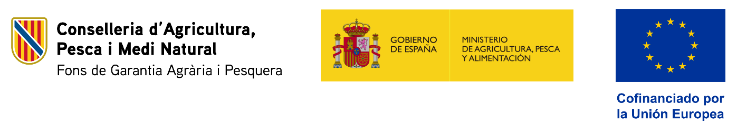
PEPAC 2023-2027 | INTERVENCIONS PER EL DESENVOLUPAMENT RURAL DE LES ILLES BALEARS
CODI INTERVENCIÓ: COOP Art.77 R(UE)2021/2115 | 4379 Subvencions per a inversions en la transformació, comercialització i desenvolupament de productes agroalimentaris
Descripció del projecte o  operació: | XX Títol i descripció del projecte XX
Beneficiari: | Denominació social / Nom i Llinatges
Ajuda pública concedida: | xxxx , € | 30,70 % FEADER  63,16 % CAIB  6,14 % AGE

NORMES D’INFORMACIÓ, PUBLICITAT I DIVULGACIÓ DEL PROJECTE
1) DURANT L’EXECUCIÓ DEL PROJECTE:
Utilitzar el model que inclou els emblemes FEADER i CAIB i la frase «Cofinançat per la Unió Europea», i informar al públic amb una breu descripció de l’operació, que indiqui els seus objectius i resultats, i destaqui l’ajut financer de la Unió, en els mitjans següents:
- Al lloc web oficial dels beneficiaris i als seus comptes oficials a les xarxes socials.
- En el cas d’operacions consistents en inversions en actius físics amb ajuda superior a 50.000 €, cal col·locar una placa explicativa o una pantalla electrònica equivalent amb informació sobre el projecte, que destaqui l’ajut financer de la Unió i presenti també l’emblema de la Unió de conformitat amb les característiques tècniques que figuren al Reglament (UE) 2022/129.

2) FINALITZAT EL PROJECTE:
- Mantenir la placa a les inversions subvencionades durant 5 anys des del pagament de l’ajuda.

